全国危险化学品管理标准化技术委员会化学品毒性检测分技术委员会
关于举办“全国教学及科研单位实验室危险品安全
管理与实验废弃物安全处置培训班”的通知
危标委毒检〔2018〕第06号
各有关单位：
随着我国教育和科研事业的快速发展，各类教学及科研实验项目日益增多，各类实验危险品的使用越来越频繁，实验室危险品安全管理和实验室废弃物安全处置已成为各实验室管理工作的重中之重。为认真贯彻落实《中华人民共和国固体废物污染环境防治法》《危险化学品安全管理条例》《易制爆危险化学品储存场所治安防范要求（GA1511-2018）》 等法规条例，按标准要求做好实验室危险品与实验废弃物的管理处置工作，提高涉及危险品实验室安全管理水平，全国危险化学品管理标准化技术委员会化学品毒性检测分技术委员会（TC251/SC1）定于2019年1月中旬在广州举办“全国教学及科研单位实验室危险品安全管理与实验废弃物安全处置培训班”，现将有关事宜通知如下：
- 培训主要内容
（一）实验室危险品安全管理
1.《易制爆危险化学品储存场所治安防范要求（GA1511-2018）》解读
2.《危险化学品目录（2015版）》、GHS
3.实验室日常安全管理与应急预案
4.实验室危险化学品安全风险和隐患排查方法及应用
5.实验室危险化学品管理制度与购置管理规范
6.实验室易制爆、易制毒、剧毒危险化学品储存、使用安全措施
7.实验室生物安全与防护
8.实验室放射性同位素及放射源管理
9.实验室典型危险品事故安全分析
（二）实验室废弃物安全处置
1.固体废物监管法规与危险废物处理
2.实验室实验废弃物管理概述
3.危险废物鉴别、管理计划、申报登记、转移联单、应急预案及标识
4.化学实验废弃物管理、分类、特征与处理原则
5.生物安全实验室废弃物管理、分类、特征与处置
6.实验室放射性废弃物处置法规、标准及防护
7.实验室电子废弃物（“电子垃圾”）分类与处置
（三）参观交流（参观广州相关高校实验中心、科研或检测机构实验室）。
二、培训形式与拟邀专家
培训班以“专家讲座＋交流探讨＋提问答疑＋实地参观交流”等形式展开。届时将邀请：公安系统 、环保系统、高校、危废处理单位的专家授课（具体主讲专家及内容以日程安排为准，将根据实际情况略有调整）。
三、参加对象
1.各教学单位（研究生院、本科院校、高职高专、职业中专及普高）负责实验室安全校领导、国有资产管理处（实验室与装备处）负责人、各实验教学（科研）中心（实验室）负责人和管理人员；各二级学院（系）主管实验室安全工作的负责人、各专业实验室（实验中心）负责人、实验室安全管理人员及实验室工作其他相关人员；教学单位保卫处负责人及工作人员；
2.各行业科研院所及检测机构（医药卫生、石化、环境、农林、食品等）实验室、实验中心管理人员和专业实验技术人员。
四、时间、地点
2019年1月11日-15日，广州。
五、有关费用
培训费1800元/人，餐宿费用自理。
六、培训证书
培训班结束颁发培训证书，培训课时计入在职干部继续教育学时。
七、报名方法及注意事项
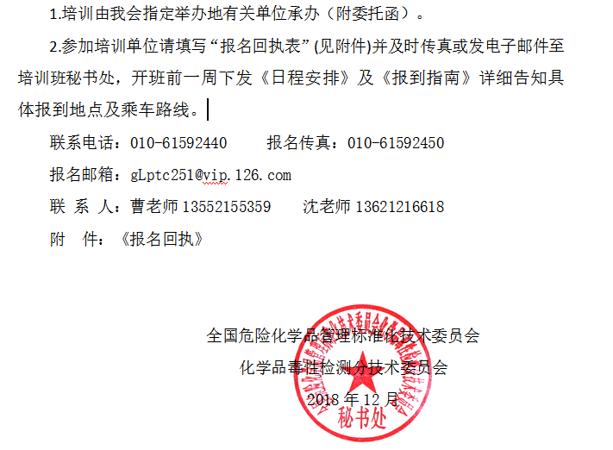

附件：
全国教学及科研单位实验室危险品安全管
理与实验废弃物安全处置培训班（报名表）

单 位 名 称 |  |  |  |  | 联系人
纳税人识别号
姓 名 | 性别 | 职务 | 办公电话 | 手 机 |  | E-mail
说明：临近春运往返广州车票紧张，请决定参加人员提前购买好往返车票，以免耽误您的行程！
大体日程： 1月11日全天报到，1月12-13日课堂讲座，1月14日实验中心交流参观。
（返程可安排在1月14日下午或1月15日）

